Window2008更新后无法正常进入系统

个别客户自行更新系统后无法正常进入系统，进入系统后在恢复选项这里。

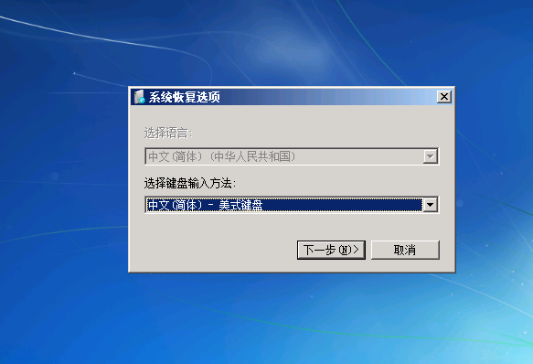
解决办法：
- 直接下一步，等待搜索后点重启并修复
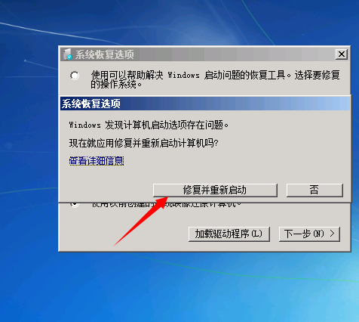

- 重启后下一步
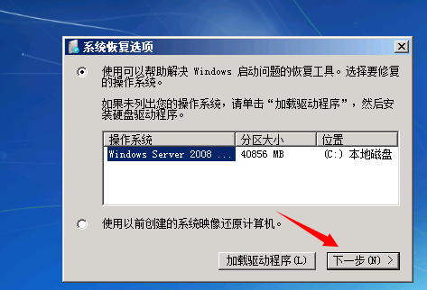
# 此处可能会弹出要求输入服务器的administrator用户密码. 跟着输入就行

- 点击命令提示符
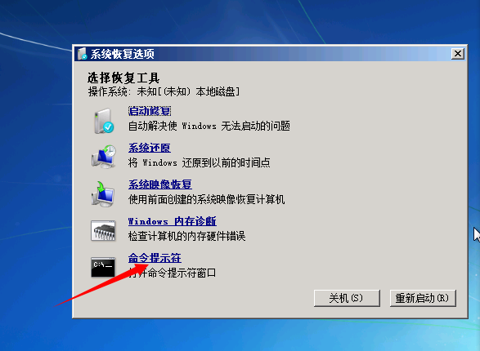

- 在cmd中输入

Bootrec.exe /fixmbr
Bootrec /fixboot
bootrec /RebuildBcd
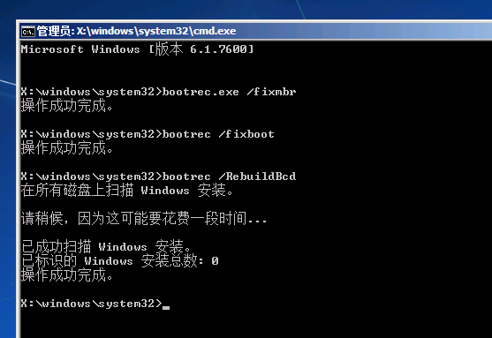

执行后 重启下服务器就可以了.

